**CUESTIONARIO DE LA BUENA FORMA**

Una vez contestado el cuestionario, deberán enviarlo a través del foro de consultas para que sea recibido por la tutora del curso. Para ello, deberán ingresar a “Foros”.

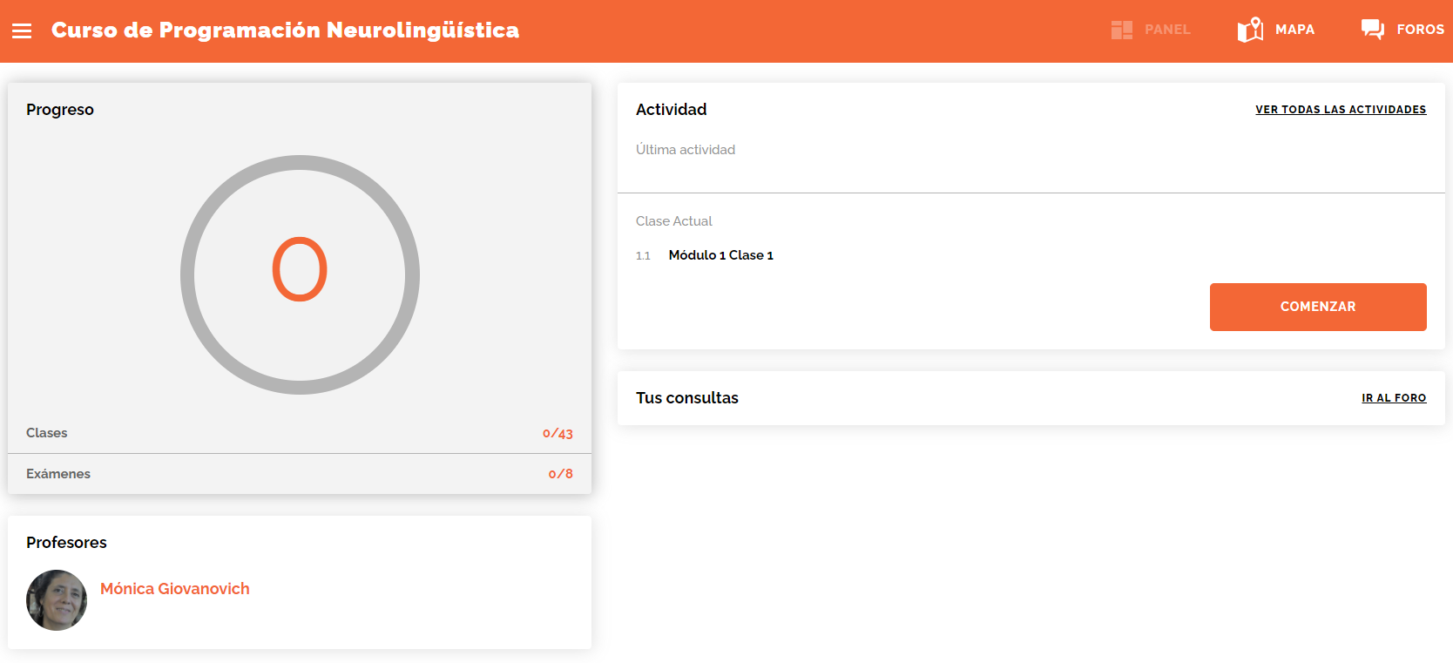

Y luego a “Consultas sobre contenidos”.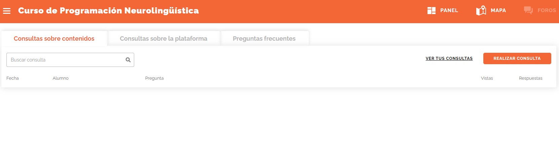

Una vez dentro del foro, deberán hacer clic en “Realizar consulta” y adjuntar el archivo haciendo clic en” ADJUNTAR ACRHIVO”

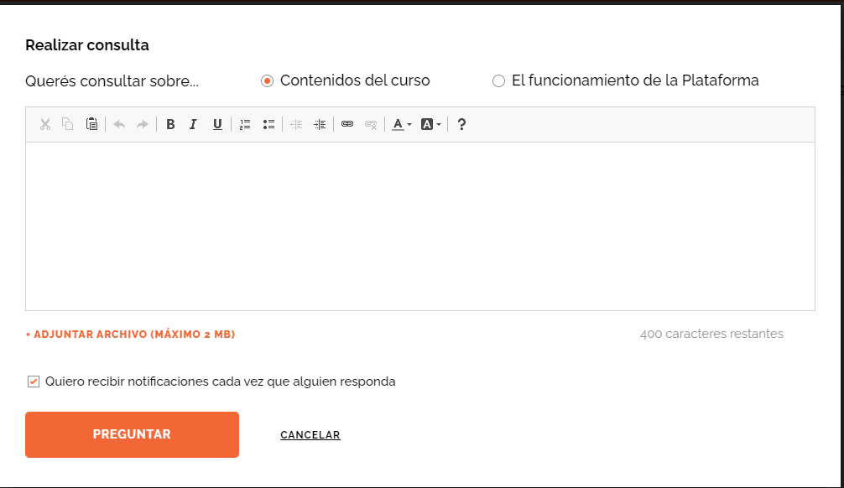

Y finalmente, hacer clic en “preguntar”

**PARA LOGRAR OBJETIVOS**

1. ¿Qué quieres lograr?

Crecer profesionalmente y económicamente dentro del área de mi emprendimiento de YOGA y PILATES, sumando a las clases habituales cursos, formaciones y talleres; sumando otros profesionales y disciplinas; delegando de tareas para enfocarme y profundizar en las áreas que me interesan.

1. ¿Depende de vos?

Si, en parte.

1. ¿Cuál será el resultado al alcanzar el objetivo?

Satisfacción personal, satisfacción de los clientes/ alumnos , mayor tiempo libre, mayores ingresos.

1. ¿Cómo sabrás cuando lo hayas logrado?

Cuando sienta coherencia entre lo que proyecte y lo que obtuve, sensación de tranquilidad.

1. ¿Qué verás, oirás y sentirás cuando hayas alcanzado tu objetivo?

Veré mi estudio colmado de clientes contentos, recomendando; profesionales trabajando y creciendo, sintiéndose parte del espacio, un negocio en expansión.

1. ¿Cuándo, dónde y con quién quieres lograr tu objetivo? ¿Hay algún momento en que no lo desees?

En el transcurso del primer semestre de este año, en mi estudio, con los profesionales que se sumen al equipo.

1. ¿De qué manera lograr este objetivo cambiará tu vida?

Me dará más confianza, que será el cimiento para nuevos proyectos.

1. ¿Con qué recursos cuentas para alcanzar el objetivo?

Determinación, enfoque, creatividad.

1. ¿Qué necesitas para lograrlo?

Perseverancia, ser consecuente.

1. ¿Qué te impide alcanzarlo?

Inseguridad, falta de confianza, indecisión.

1. ¿Cómo sabrán los demás que alcanzaste tu objetivo?

Cuando el proyecto este materializado, hare publicidad del mismo, etc.

1. ¿Cuál será el primer paso para lograr tu objetivo?

Pasar del pensamiento a la acción.

1. ¿Cuáles serán los siguientes?

Hacer crecer ese proyecto.